 | 
 | МИНИСТЕРСТВО НАУКИ И ВЫСШЕГО ОБРАЗОВАНИЯ РОССИЙСКОЙ ФЕДЕРАЦИИ
ФЕДЕРАЛЬНОЕ ГОСУДАРСТВЕННОЕ БЮДЖЕТНОЕ ОБРАЗОВАТЕЛЬНОЕ УЧРЕЖДЕНИЕ
ВЫСШЕГО ОБРАЗОВАНИЯ
«МИРЭА – РОССИЙСКИЙ ТЕХНОЛОГИЧЕСКИЙ УНИВЕРСИТЕТ»
РТУ МИРЭА
Институт |  | ИКБ
Специальность (направление): |  |  |  | 09.03.02 «Информационные системы и технологии»
Кафедра: |  | КБ-3 «Разработка программных решений и системное программирование»
Дисциплина: |  |  | «название»

Практическая работа на тему:
VTP DHCP

Студент: |  |  |  |  |  | Ватулин Е. Н.
 |  | подпись |  | дата |  | инициалы и фамилия

Группа: | БСБО-20-24 |  | Шифр: | 24Б0362

Преподаватель: |  |  |  |  | Селиванов М. Е.
 | подпись |  | дата |  | инициалы и фамилия

Москва 2025 г.
- Разместим оборудование и выполним базовое подключение: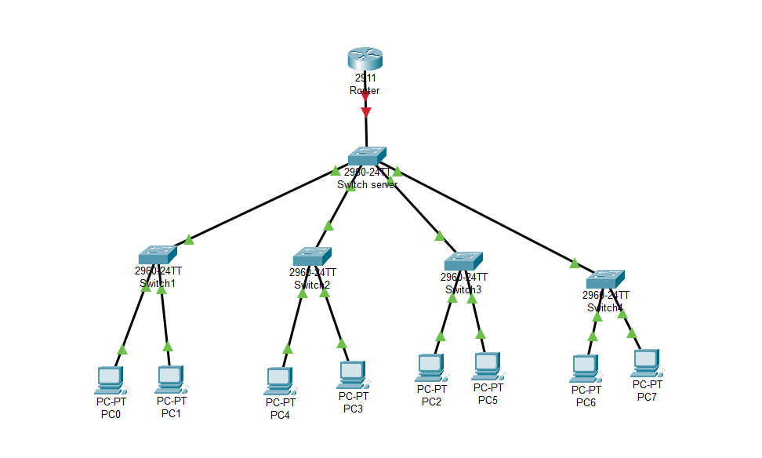
- Выполним базовую настройку коммутаторов:
Switch server:
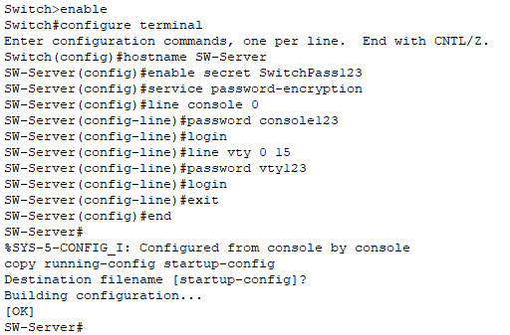
Switch1:
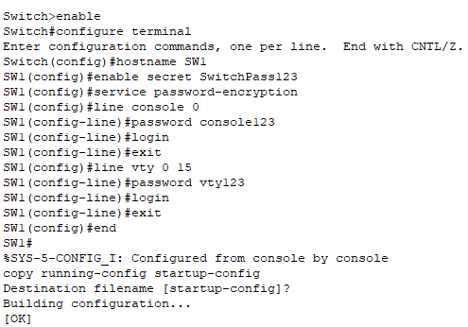

Switch2:
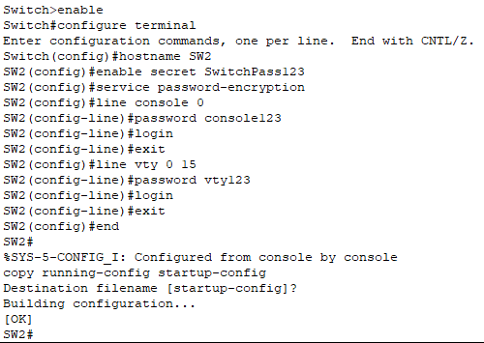
Switch3:
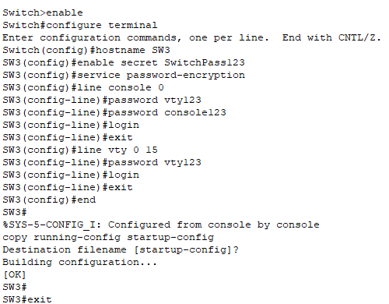
Switch4:
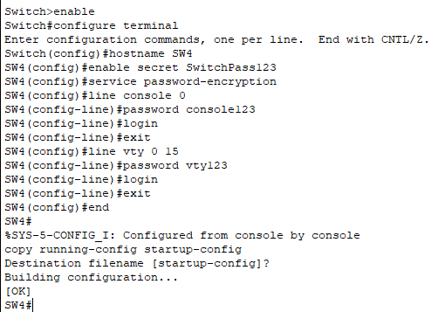

- Настройка VTP
На Switch Server (VTP Server):
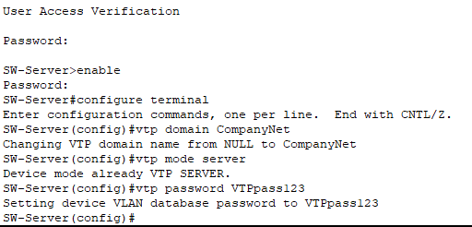
На Switch1:
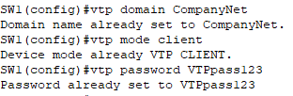
На Switch2:
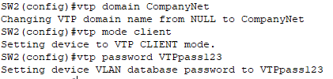
На Switch3:
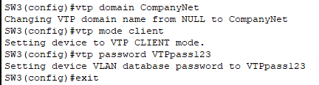
На Switch4:
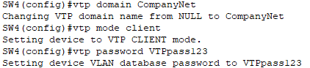
- Создание VLAN на сервере VTP
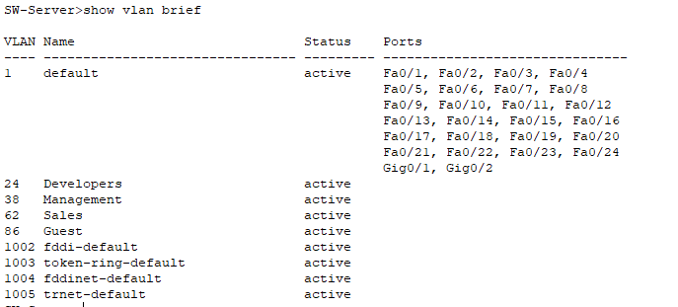

- Настройка Trunk-портов
На Switch server

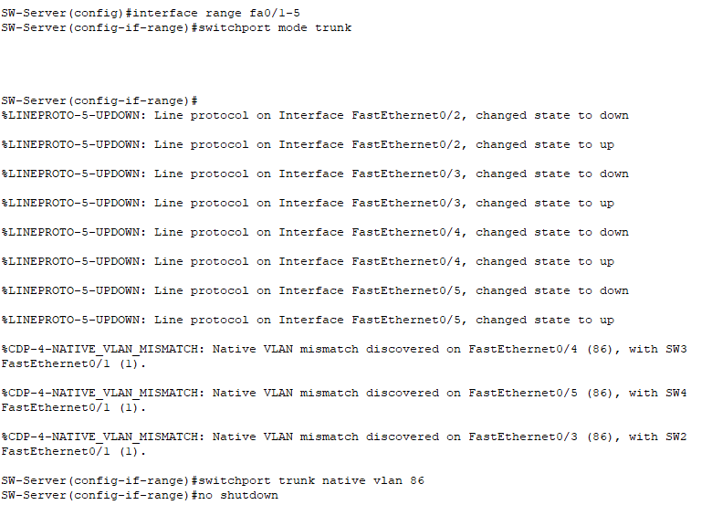

На Switch1:
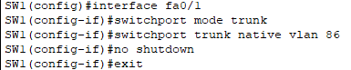
На Switch2:
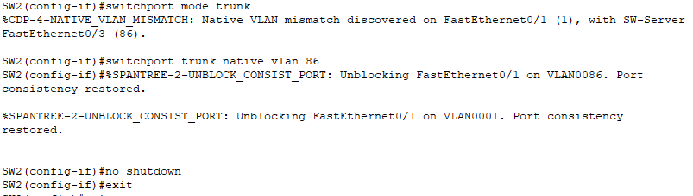
На Switch3:
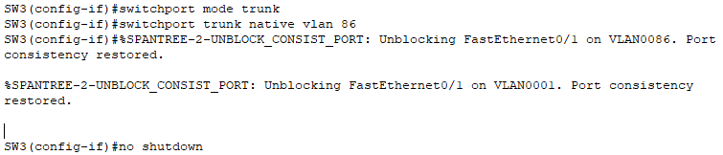

На Switch4:
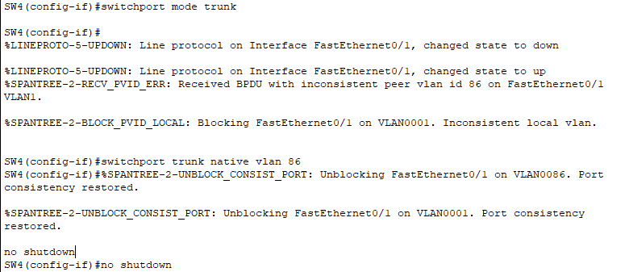
- Настройка маршрутизатора (Router-on-a-Stick)
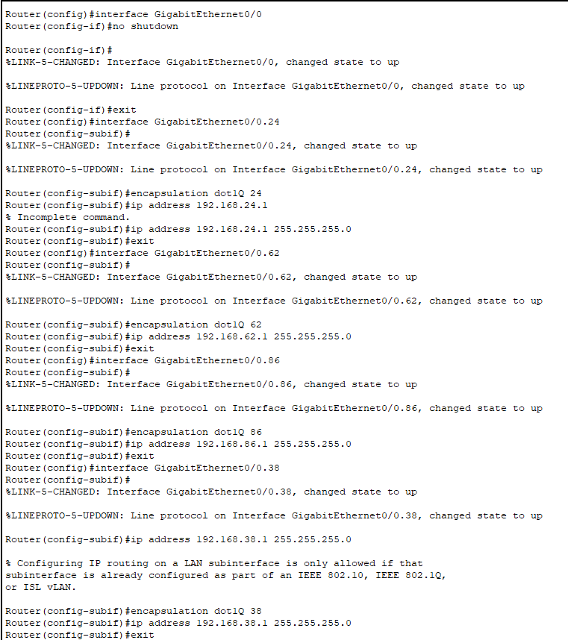

- Настройка Access-портов4
На Switch1 (VLAN 24):
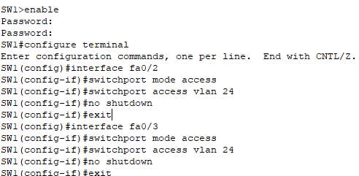
На Switch2 (VLAN 62):
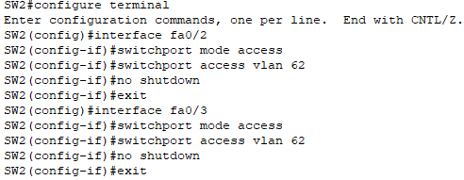
На Switch3 (VLAN 86):
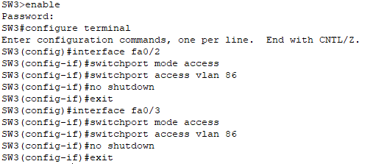
На Switch4 (VLAN 38):
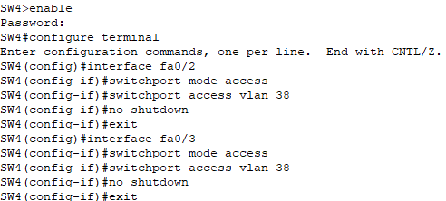
- Настройка DHCP-сервера на маршрутизаторе
Исключение адресов шлюзов и резервных адресов:
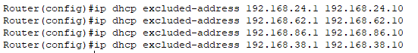

Создание пулов DHCP:
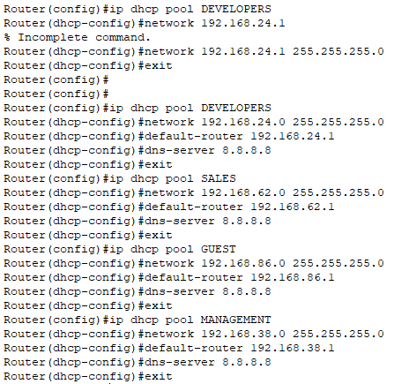
- Проверка
На Switch server:
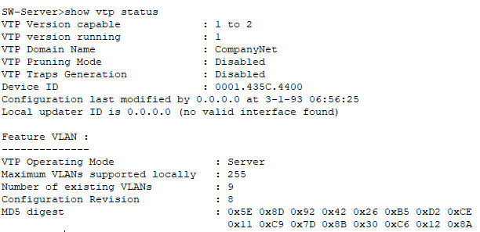
На Swith1:
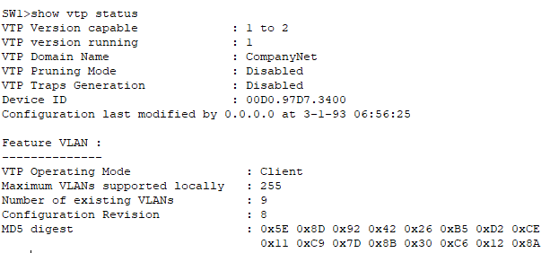

На Swith2:
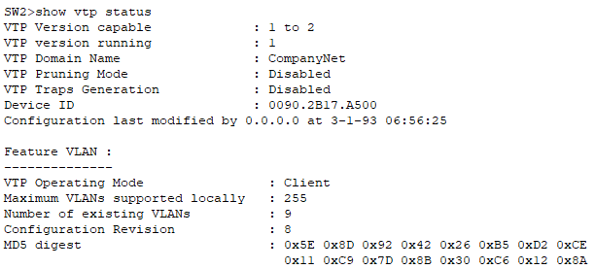
На Swith3:
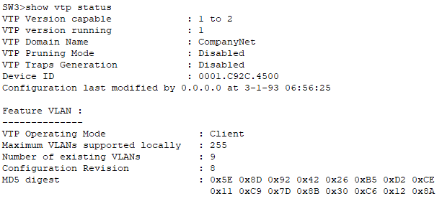
На Swith4:
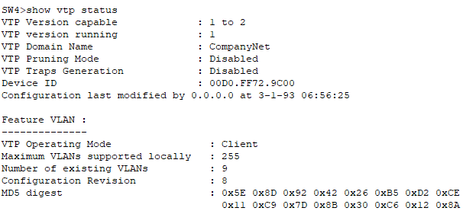
Ответы на контрольные вопросы:
- Роль VTP - централизованное управление VLAN. Создается VLAN на одном коммутаторе (VTP Server), а остальные автоматически получают эти настройки через VTP.
- Принцип Router-on-a-Stick заключается в том, что один физический порт маршрутизатора подключается к коммутатору и используется для маршрутизации трафика между несколькими VLAN с помощью подынтерфейсов. Для этого используется инкапсуляция 802.1Q, которая позволяет передавать тегированные кадры (с меткой VLAN) по одному каналу. Подынтерфейсы с инкапсуляцией 802.1Q необходимы для того, чтобы маршрутизатор мог различать трафик.
- Для настройки DHCP на маршрутизаторе Cisco для нескольких VLAN необходимо создать виртуальные интерфейсы для каждого VLAN, назначить каждому IP-адрес и маску, а затем создать и настроить пулы DHCP для каждой подсети. Исключение IP-адресов необходимо для предотвращения конфликтов, так как эти адреса могут использоваться для статической конфигурации сетевых устройств, таких как серверы или принтеры.
- Access-порт передает трафик только одного VLAN без тегов и используется для подключения конечных устройств. Trunk-порт передает трафик нескольких VLAN с тегами 802.1Q и используется для соединения между коммутаторами или с маршрутизатором.
Native VLAN - это VLAN, трафик которого передается по trunk-порту без тегов. Если native VLAN не совпадает на обоих концах транкового соединения, возникает mismatch, что приводит к ошибкам CDP/STP и возможным утечкам трафика между VLAN. Native VLAN обеспечивает совместимость с оборудованием, не поддерживающим тегирование, и должен быть одинаковым на обоих концах trunk-канала.
- Выполни команды show vtp status на всех коммутаторах - убедись, что домен, режим и количество VLAN совпадают.
show ip dhcp binding покажет какие адреса были выданы и для каких VLAN. Также проверь что шлюзом указан IP соответствующего subinterface маршрутизатора.

